**Гурьянов Артем Игоревич ОРПУД 1.1 №6**

a. Напишите SQL запрос который вернет список городов, играющих команд и название домашней арены , вместимость которой строго больше чем 10000 мест. Результат отсортируйте по названию города в убывающем порядке.

SELECT team.city AS city_name, team.name AS team_name, arena.name AS arena_name  
 FROM team  
 JOIN arena ON arena.id = team.arena_id  
 WHERE arena.size > 10000  
 ORDER BY city_name DESC;

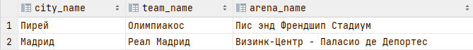

b. Напишите SQL запрос который возвращает информацию по играм между командами с указанием имени команды хозяина, имени гостевой команды , имени команды победителя , финальный счет и название стадиона на котором проводилась игра. Результат отсортируйте по имени команды хозяина и по имени гостевой команды.

SELECT owner_team.name AS owner_team,  
 guest_team.name AS guest_team,  
 CASE WHEN game.winner_team_id = game.owner_team_id THEN owner_team.name  
 ELSE guest_team.name END AS winner_team,  
 score,  
 arena.name AS arena_name  
 FROM game  
 JOIN arena ON arena.id = game.arena_id  
 JOIN team owner_team ON owner_team.id = game.owner_team_id  
 JOIN team guest_team ON guest_team.id = game.guest_team_id  
 ORDER BY owner_team, guest_team;

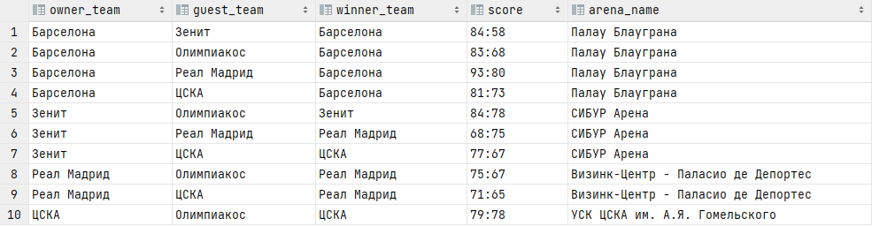

c. Напишите SQL запрос который возвращает имена ВСЕХ стадионов и соответствующую дату игры на стадионе. Если стадион не участвовал в играх - необходимо вывести значение “игра не проводилась”. результат отсортируйте по двум столбцам.

SELECT arena.name AS arena_name,  
 *coalesce*(game_date::text, 'игра не проводилась') AS game_date  
 FROM arena  
 LEFT JOIN game ON arena.id = game.arena_id  
 ORDER BY arena_name, game_date;

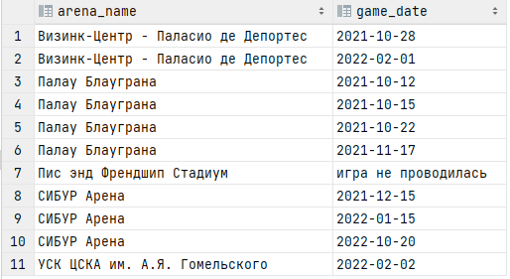

d. Перед выполнением этого задания пожалуйста проверьте что таблица team содержит команду “СКА” из Москвы, которую мы добавили в рамках Лабораторной Работы №4 задание d). Если запись отсутствует, тогда пожалуйста сделайте задание d) из ЛР №4 повторно.

Напишите SQL запрос который возвращает имена команд из одного города. Отсортируйте результат по имени команды.

SELECT name AS team_name, city FROM team  
 WHERE city IN (  
 SELECT city FROM team  
 GROUP BY city  
 HAVING *count*(city) > 1  
 )  
 ORDER BY team_name;

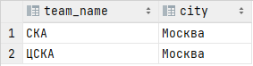

e. Напишите 2 SQL запроса возвращающие стадионы которые были использованы как арены для проведения игр, используя SQL команды IN и EXISTS. Результат отсортируйте по имени стадиона.

SELECT name FROM arena  
 WHERE id IN (SELECT arena_id FROM game)  
 ORDER BY name;

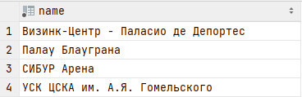

f. (* опциональная задача) Перепишите запрос из задачи a) с учетом использования CTE выражения (Common Table Expression) . Вынесите в CTE часть SQL запроса по стадионам с фильтрацией по количеству мест строго больше 10000. Результат запроса должен полностью совпадать с результатом задачи a) (другими словами выполняется семантическая эквивалентность).

WITH large_arenas AS (  
 SELECT id, name FROM arena  
 WHERE size > 10000  
)  
SELECT team.city AS city_name, team.name AS team_name, large_arenas.name AS arena_name  
 FROM team  
 JOIN large_arenas ON large_arenas.**id** = team.arena_id  
 ORDER BY city_name DESC;

